职业卫生技术报告相关信息公示表
用人单位名称 | 浙江吉达金属有限公司
用人单位地址 | 乐清市北白象镇重石村
用人单位联系人 | 桂文海
技术服务项目组人员 | 王健垚、陈威、倪晓林、王春云等
现场调查人员 | 王健垚、陈威
现场采样/检测人员 | 王健垚、陈威
用人单位陪同人 | 桂文海
采样/检测时间 | 2022年04月28日
报告出具日期 | 2022年05月13日
现场调查、现场采样/检测的图像影像资料 | 详见附件
注：《职业卫生技术服务机构管理办法》第三十一条规定：职业卫生技术服务机构应当自出具职业卫生技术报告之日起二十个工作日内，在本单位网站上公开技术报告相关信息。

用人单位名称 | 浙江吉达金属有限公司 |  | 拍照日期 | 2022.04.28
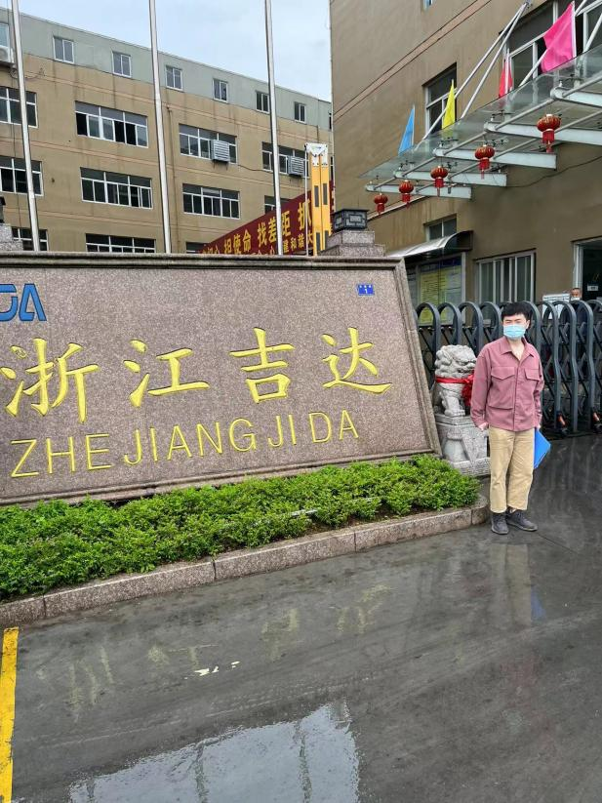 |  | 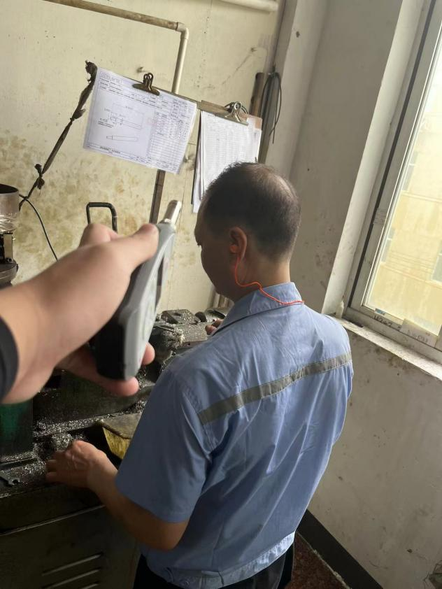
企业大门处 |  | 3L车间倒角区
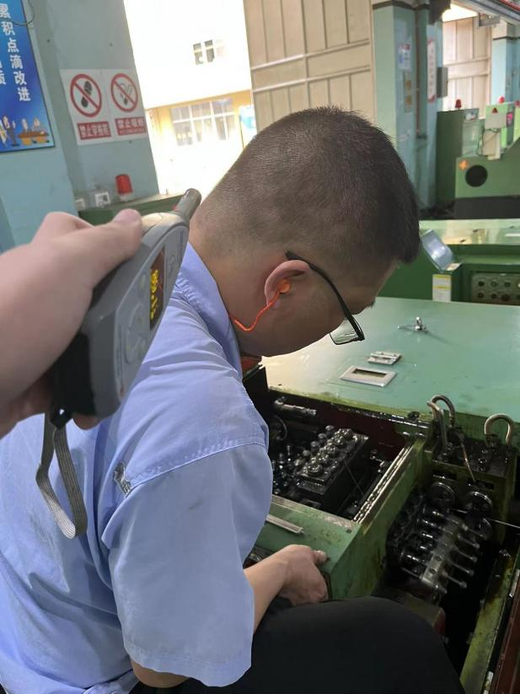 |  | 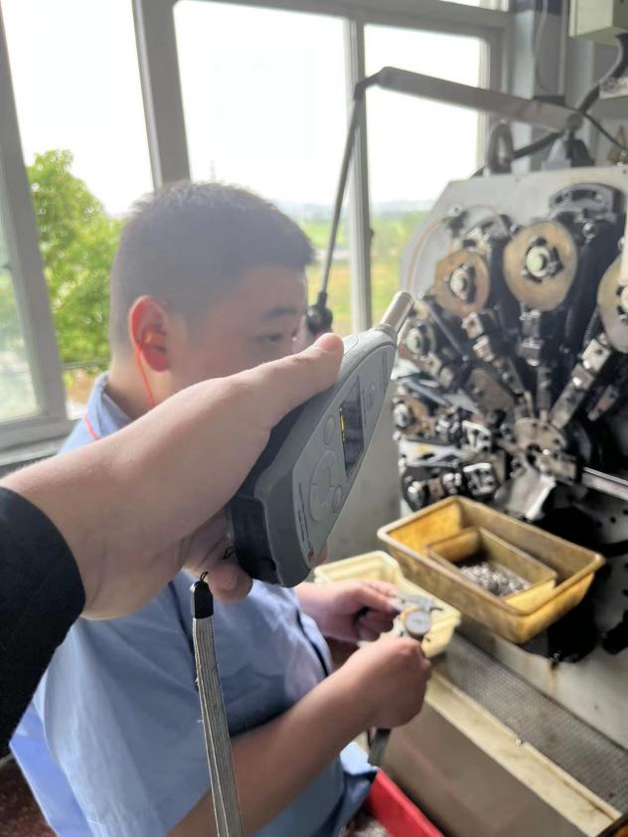
1L车间冷镦区 |  | 2L生产车间弹簧机区
技术服务过程影像记录

